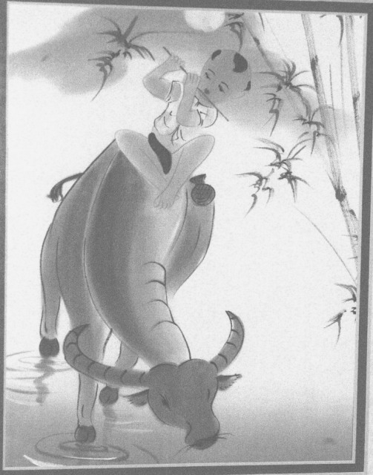

Một Thuở Chăn Trâu
“Ai bảo chăn trâu là khổ?
Chăn trâu sướng lắm chứ.”

Tôn Thất Đàn
Hai câu trên ai đặt mà thấy đúng vào hoàn cảnh của tôi quá đi thôi! Dường như nó đã lậm sâu vào người tôi từ lúc còn tấm bé.
Thuở ấy, xa và rất xa xưa lắm, tôi chỉ là một cậu bé nhóc con khoảng chừng 5 tuổi. Mồ côi Cha từ khi lọt lòng, chỉ sống với Mẹ và người anh trai ở một vùng nông thôn rất hiền hoà và yên tĩnh. Độ tuổi mà “ăn chưa no, lo chưa tới” đó, suốt ngày tôi chỉ có lang thang ngoài đồng với đàn trâu mà anh tôi đang chăn cho nhà ông chú mà thôi. Vì thú đam mê được ngồi trên lưng trâu mỗi sáng ra đồng, và được hát nghêu ngao trên mình trâu mỗi chiều tà khi trở về nhà, nên tôi rất thích theo anh tôi trong những ngày chăn trâu như thế. Thú vị nhất là trong khi đàn trâu đang nhởn nhơ gặm cỏ trên những cánh đồng đã gặt, thì chúng tôi được tự do thả diều bay lượn trên bầu trời xanh ngắt, hoặc đi tìm bắt những chú chuột đồng, những con dế mèn hoặc những tổ chim se sẻ trên cành. Ôi, tuổi thơ thật là vô tư và tuyệt vời! Sau mỗi buổi chiều, khi trâu đã ăn cỏ no nê, chúng tôi cho xuống một bờ ao để cho trâu tắm, và tôi cũng được ngồi trên lưng trâu để bơi ra giữa hồ nước cùng tắm với trâu. Ôi thật là thích thú vô cùng. Nhất là khi mặt trời vừa khuất sau lưng đồi, tôi được ngồi trên lưng trâu cùng với người anh để về nhà, và được nghe anh tôi thổi sáo. Anh tôi thổi sáo rất hay. Tiếng sáo của anh bay cao theo chiều lộng gió cùng những tiếng kêu nghé ọ của những chú nghé con nghe thật vui tai. Ôi! tuổi thơ của tôi thật đẹp, và thật tuyệt vời!
Thế rồi, tuổi thơ cũng qua mau, tôi phải từ giã mái ấm gia đình ở thôn quê để lên tỉnh học. Tạm quên đi những chuổi ngày lang thang ngoài đồng với những đàn trâu thân thiết, với những thú vui mà ở thành thị không bao giờ tìm thấy! Nơi đô thành đó, tôi phải dùi mài đèn sách suốt mười mấy năm trời, cho đến một ngày cũng như bao thanh niên khác, tôi phải xếp bút nghiên theo nghiệp đao binh khi đất nước lâm vào cảnh chiến tranh. Sau 9 tháng quân trường ở Thủ Đức, tôi trở thành một sĩ quan của Quân Lực Việt Nam Cộng Hoà, dày dạn với gió sương. Suốt cuộc đời mười năm binh nghiệp, tôi chưa hề có duyên với văn phòng một ngày nào. Quanh năm suốt tháng chỉ làm bạn với núi rừng và địch quân ngoài chiến trường.
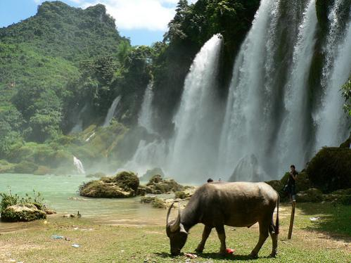
Thế rồi! … Như tôi đã kể ở trên, đời tôi sinh ra là kiếp chăn trâu, nên đi đâu cũng gặp trâu cả. Ra chiến trường mà cũng gặp trâu! Chuyện là như thế nầy: Hôm đó, vào một chiều cuối thu, trời miền Trung rất u buồn ảm đạm. Đoàn xe chuyển quân của đơn vị tôi trên đường trở về hậu cứ. Đoàn xe đang bon bon chạy trên quốc lộ 1, thì bổng nhiên có một đàn trâu do một em bé mục đồng xua băng qua đường quốc lộ ngăn chặn đoàn xe lại. Đây là một trận phục kích rất bất ngờ mà địch quân đã dàn sẵn hai bên, và chúng chỉ mua chuộc hoặc bắt buộc một em bé chăn trâu đứng đợi sẵn khi đoàn xe chúng tôi đến gần là xua đàn trâu băng ngang qua quốc lộ. Đương nhiên xe đi đầu phải dừng lại để chờ cho đàn trâu qua xong rồi mới chạy tiếp được, dĩ nhiên bắt buộc các xe sau phải dừng theo. Thế là địch quân bắt đầu khai hỏa, tất cả súng lớn súng nhỏ tấn công tới tấp vào đoàn xe của chúng tôi cùng với tiếng hô xung phong vang dội cả một góc trời. Bị lọt vào ổ phục kích quá bất ngờ nên chúng tôi mất tinh thần, trở tay không kịp vì đang ở trong thế “bị động”. Đồng đội, người chết kẻ bị thương khá nhiều! Phần thì bị đàn trâu chạy tán loạn dẫm lên cả người, húc vào cả xe. Phần vì bị địch quân rượt đuổi, tiếng súng bay vèo khắp nơi, có nhiều con trâu bị trúng đạn nằm la liệt bên vệ đường. Vì bị phục kích quá bất ngờ, nên chúng tôi không thể nào chống trả kịp thời được. Lợi dụng lúc đó trời cũng đang nhá nhem tối, nên tôi chạy thoát được ra khỏi vòng vây và nằm núp bên thân một con trâu đã chết vì trúng đạn của đối phương. Cứ thế đạn hai bên cứ xối xả bắn vào nhau. Nhưng riêng tôi và một vài chiến hữu nữa đã nhờ cái thân trâu che chắn như một cái bình phong nên đã thoát nạn. Sau đó, nhờ phi pháo và quân tiếp viện nên địch quân phải rút lui, bỏ lại nhiều xác người đồng bọn và cả xác trâu nữa! Đó là một đòn dã man mà đối phương không ngần ngại dùng cả trẻ em và súc vật làm của “thí mạng” để tiêu diệt chúng ta. Qua trận bị “phục kích” đó, tôi rất nhớ ơn con trâu đã chết trên chiến trường năm xưa ấy! Nhờ nó mà tôi được sống. Thân xác như một pháo đài che chắn cho tôi và một vài đồng đội thoát khỏi tay tử thần. Nếu con trâu ấy mà có linh hồn, thì chắc chắn nó cũng biết rằng, tôi luôn nhớ ơn nó và mãi cầu nguyện cho nó sớm được đầu thai kiếp người …
Rồi thời gian cũng qua mau, biết bao vật đổi sao dời. Ngày đen tối 30/04/1975 đã bất ngờ ập đến với toàn thể quân dân cán chính miền Nam. Chính phủ Việt Nam Cộng Hòa sụp đổ, miền Nam Việt Nam hoàn toàn rơi vào tay Cộng Sản Bắc Việt. Tôi cũng như số phận bao nhiêu sĩ quan đồng đội khác điều phải đi trình diện “học tập cải tạo”. Nghe hai chữ “cải tạo” sao mà quá hoa mỹ, nhưng thật ra là đi ở tù, người tù không án, không có ngày về. Nếu không có chương trình H.O. đi định cư ở Hoa Kỳ, thì những người như chúng tôi đây chắc đành phải gửi nắm xương tàn trong các “trại cải tạo” đó rồi!
Thế là ngày lại ngày qua đi trong buồn thảm! Đông tàn, Xuân đến rồi Thu đi trong sự lao động vất vã hết năm nầy qua năm khác. Nhiều đêm nằm vắt tay lên trán, tôi nghĩ chắc mình tuổi “ Kim Ngưu”, mạng con trâu, nên ngưu tầm ngưu, mã tầm mã”? Thật vậy, một hôm tôi được một cán bộ gọi lên trình diện ban chỉ huy “Trại Cải Tạo”. Vừa đi tôi vừa run sợ không biết mình có tội gì đây, và số phận mình rồi sẽ ra sao? Nhưng không, đến nơi người ta giao cho tôi một con trâu và chiếc xe kéo. Nhiệm vụ của tôi là hằng ngày chăn trâu và đi kéo lúa ngoài đồng về sân phơi. Ôi! Đúng như kiếp của tôi là kiếp chăn trâu! Đi vào tù rồi mà cũng không thoát khỏi cảnh gặp trâu và chăn trâu. Âu cũng là số phận! Nghĩ về thân phận mình thì đã quá gian khổ và đói khát, nên tôi thương con trâu mà tôi cũng đang chăn nhiều lắm. Sau mỗi buổi chiều kéo lúa xong, tôi dắt nó ra ngoài những cánh đồng mới gặt, cho ăn cỏ rạ thật no nê rồi mới đưa nó về chuồng, mặc dầu bụng mình vẫn đang đói cồn cào. Có những lúc nó phải làm tăng ca, đó là sau khi kéo lúa về sân nhà kho xong, đêm đó người ta chất lúa lên rồi dắt nó đi vòng quanh đạp cho lúa rụng ra để ngày mai đem phơi nắng. Những lúc như thế, tôi có nhiệm vụ phải đi sau đuôi nó để hứng phân nó rải ra, để cho người ta đem đi làm phân xanh bón ruộng. Lao động vất vã ngày đêm như vậy, mà tiêu chuẩn ăn uống của “tù cải tạo” quá ít ỏi, nên chúng tôi đói lắm! Chắc chủ trương của đối phương là trả thù những người phục vụ dưới chế độ cũ. Cho chúng tôi ăn uống thật thiếu thốn, mà lao động thì thật nhiều để chết dần chết mòn trong những cái trại gọi là “cải tạo” nầy đây! Nhưng rất may mắn là tôi còn có con trâu thân thiết của tôi. Mỗi chiều sau khi lao động xong, tôi có nhiệm vụ phải đưa nó ra đồng ăn cỏ no nê rồi mới dắt vô chuồng. Nhờ có nó mà tôi cũng được no hơn đôi chút, bằng cách là tranh thủ những lúc nó đang ăn cỏ, thì tôi cũng đi tìm bắt những chú chuột đồng, nhái, ếch, rắn, cào cào, châu chấu nướng ăn tại chỗ, hoặc đem về trại “cải thiện” cho đở đói lòng! Nhờ vậy mà tôi có thêm được một vài chất đạm, và sống lây lất qua những năm tháng dài trong trại tù “cải tạo”.
Khi hai bên hông của trâu đã căng đầy thì biết rằng trâu đã ăn no, tôi mới đưa trâu đi tắm. Nếu khi trâu về chuồng, người cán bộ quản lý chăn nuôi mà thấy hai bên hông trâu còn thóp vào, tức là trâu ăn chưa no thì tôi sẽ bị phạt giảm bớt phần ăn. Tôi rất sợ đói, và rất thương con trâu đã đồng hành gian khổ với tôi từ lâu, nên tôi lo cho nó từng li từng tí không để nó đói bao giờ. Không những lo cho trâu ăn no mà mỗi buổi chiều sau khi trâu ăn cỏ xong, tôi còn phải cho trâu xuống sông để tắm trước khi về chuồng. Những lúc như vậy tôi được ngồi trên lưng trâu để lội ra giữa dòng nước mát trong, kỳ cọ cho nó từ lưng xuống bụng, hình như nó cũng thấy thích thú, nên nằm lim dim đôi mắt và thở phì phò trông rất dễ thương. Những lúc như thế nầy, sao tôi nhớ lại thời thơ ấu của tôi quá! Ôi, những kỷ niệm xa xưa hiện về sao mà thật đẹp, còn bây giờ nghĩ thân phận mình thì quả thật quá ê chề! Có những buổi chiều khi hoàng hôn vừa buông xuống, trên đường dắt trâu về chuồng, dõi mắt nhìn về phương trời xa, thấy những mái nhà tranh trong xóm nghèo nào đó quyện lên từng sợi khói lam chiều, chuẩn bị cho bửa cơm tối, lòng tôi bổng bồi hồi xúc động, thả hồn theo từng đám mây bay về một phương trời, nơi mà có gia đình tôi, vợ con tôi đang sống lây lất trong sự chờ đợi nhớ thương người chồng, người cha! Những lúc như vậy, nước mắt tôi lưng tròng! Thương cho quê hương, thương cho đàn con dại! Không biết giờ nầy vợ con đang ở đâu? Và các con tôi có được ăn no như con trâu nầy không? Mà dường như con trâu nó cũng đồng cảm với hoàn cảnh của tôi? Tôi nghe những tiếng thở dài và hàng nước mắt của nó lăn dài xuống tận mũi! Phải chăng nó cũng hiểu được tâm trạng của tôi và cùng chia sẻ nỗi đau với tôi chăng? Hay là tôi quá buồn tủi, nên đã nghĩ ra như thế để tự an ủi mình? Nhưng dầu sao trong cuộc đời tù “cải tạo”, tôi cũng đã có con trâu là bạn thân thiết và gần gủi với tôi nhất! nó đã đem lại cho tôi nhiều vui buồn trong thời gian tù “cải tạo”, và đã làm sống lại với biết bao kỷ niệm đau thương, sướng khổ của tôi trong mấy mươi năm về trước!
Hôm nay ngồi viết những dòng nầy, bao nhiêu kỷ niệm ấy lại hiện về trước mắt tưởng chừng như mới ngày nào! Thời gian trôi đi quá nhanh, nhiều lúc ngồi nghĩ giống như mình vừa trãi qua một giấc mơ! Những con trâu ngày xưa ấy, chắc chắn chúng nó đã đi đầu thai kiếp khác rồi! Nhưng không biết có con nào được làm kiếp người không?
Năm nay là năm Kỷ Sửu, năm con trâu. Cuộc đời của tôi đã có nhiều thời gian gắn bó với trâu nên tôi luôn nhớ về trâu và thương trâu vô cùng! Xin cầu chúc tất cả mọi người một Năm Mới Kỷ Sửu, năm con Trâu thật an lành, tràn đầy hạnh phúc và gặp nhiều may mắn.

